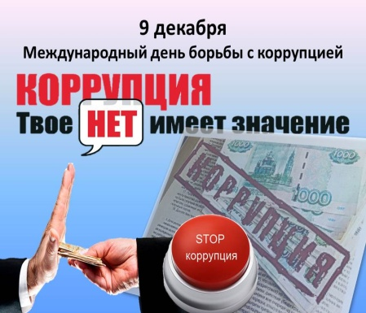

К Международному Дню борьбы с коррупцией проведен комплекс мероприятий правового просвещения в целях формирования нетерпимого отношения к коррупционным проявлениям

В целях правовой пропаганды, по инициативе управления кадровой политики администрации Кондинского района 6 декабря 2017 года проведен ряд мероприятий правового просвещения, приуроченных к Международному Дню борьбы с коррупцией, которые реализовывались для сотрудников органов местного самоуправления, граждан, руководителей учреждений, с привлечением сотрудников прокуратуры и правоохранительных органов, средств массовой информации, а также представителей общественных объединений, функционирующих на территории Кондинского район.
Представители общественной организации «Молодая гвардия» провели в п.Междуреченском волонтерскую акцию с целью привлечения граждан к проблеме коррупции, раздав памятки и буклеты «Противодействие коррупции».

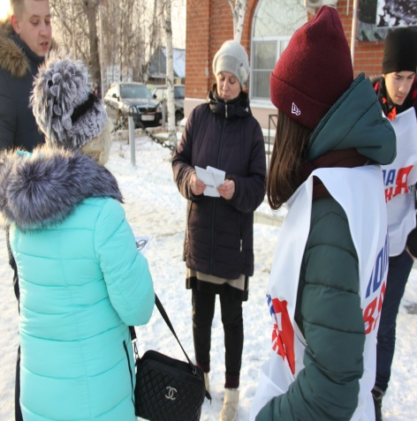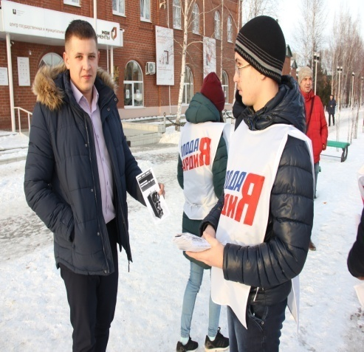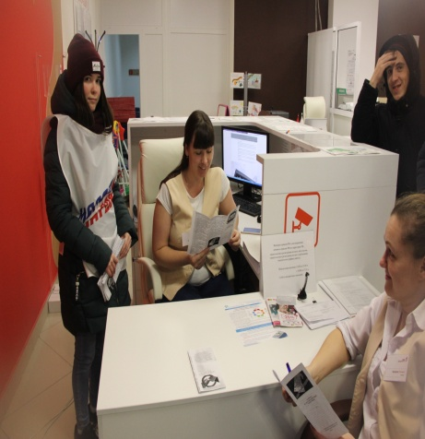

В зале заседаний администрации Кондинского района состоялось мероприятие, направленное на правовое просвещение сотрудников органов местного самоуправления, граждан, руководителей учреждений.
Открыл мероприятие заместитель главы Кондинского района Андрей Александрович Мухин.
О Международном дне борьбы с коррупцией рассказала начальник управления кадровой политики администрации Кондинского района Ксения Александровна Склюева.

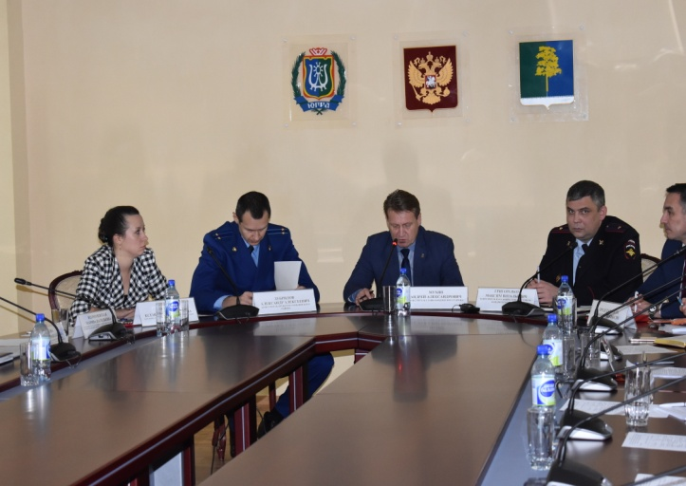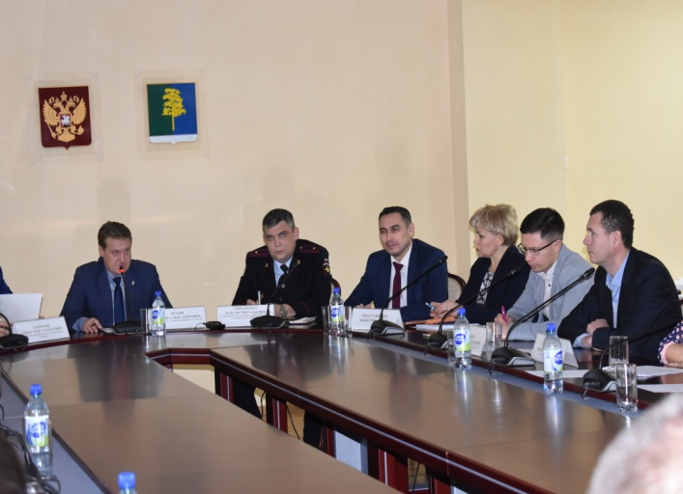

С информацией по вопросу «Антикоррупционное законодательство. Типичные нарушения требований антикоррупционного законодательства» выступил заместитель прокурора Кондинского района Александр Алексеевич Зубрилов.
О выявлении и расследовании преступлений коррупционной направленности рассказал Максим Витальевич Григоренко – заместитель начальника Отдела Министерства внутренних дел России по Кондинскому району.

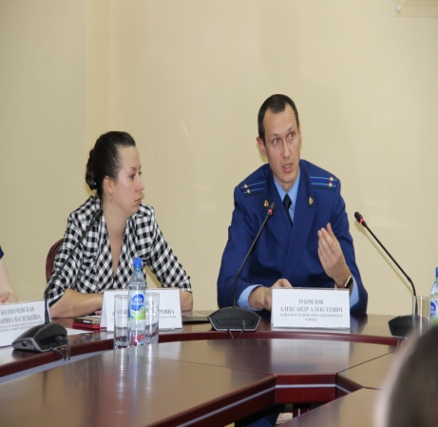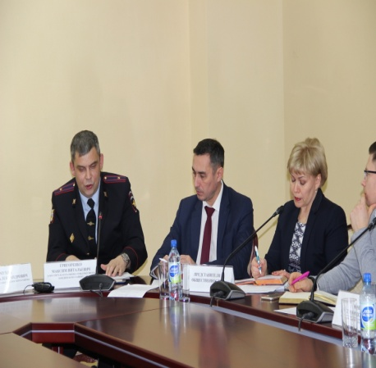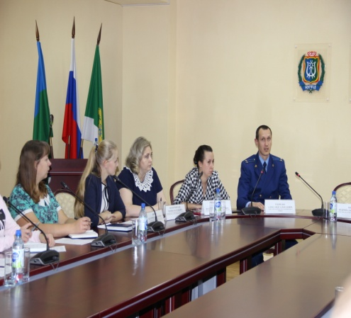

Кроме того, заслушан доклад начальника юридическо-правового управления администрации Кондинского района Максима Викторовича Ганина на тему «Антикоррупционная экспертиза нормативных правовых актов».
О потенциальных коррупционных рисках при осуществлении закупок товаров, работ, услуг для обеспечения государственных и муниципальных нужд рассказала Аюпова Екатерина Николаевна – начальник отдела по организации закупок управления внутренней политики администрации Кондинского района.
Заслушана информация о деятельности Совета по противодействию коррупции в Кондинском районе, о которой участникам мероприятия рассказала Нина Александровна Устинова - консультант администрации Кондинского района.
Подробно рассмотрен вопрос об анализе эффективности деятельности комиссии по соблюдению требований к служебному поведению муниципальных служащих и урегулированию конфликта интересов, его суть участникам мероприятия раскрыла Марина Васильевна Колмачевская – начальник отдела муниципальной службы управления кадровой политики администрации Кондинского района.
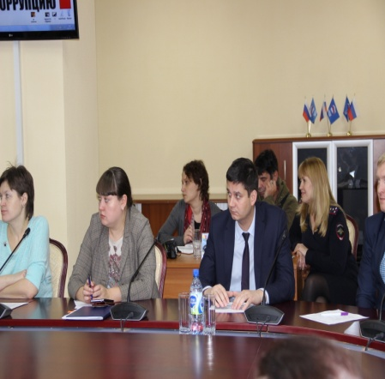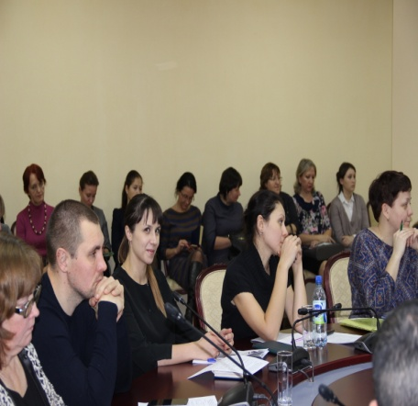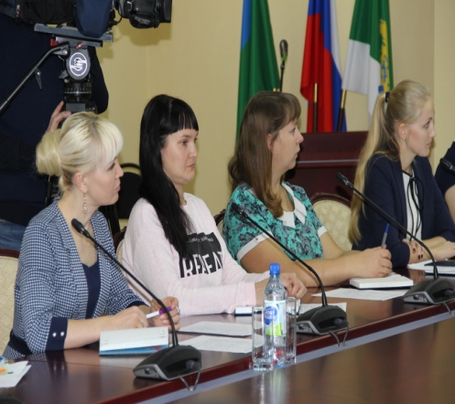

По завершению мероприятия просмотрен социальный ролик «Жизнь без коррупции», подведены итоги и сделаны выводы, о том, что:
1) противостоять коррупции сегодня можно и необходимо единым фронтом на всех направлениях жизнедеятельности при наличии совершенной правовой базы и тесном взаимодействии с общественными институтами.
Председателем Общественного совета ОМВД России по ХМАО-Югре в Кондинском районе С.В. Саргсян (совместно с председателем Общественного Совета по Кондинскому району С.П. Росляковым и членом Общественной палаты ХМАО-Югры А.Н. Соколовым) внесено и всеми присутствующими на мероприятии одобрено предложение о проведении приема граждан представителями общественности, в том числе, по вопросам коррупции. Информация о проведении приема граждан будет размещена на сайте органов местного самоуправления Кондинского района.
2) подчеркнута значимая польза от подобных просветительских мероприятий, поскольку систематическое обсуждение имеющихся проблем в сфере противодействия коррупции позволит повысить правовую грамотность, и как следствие, позволит обеспечить устойчивое состояние законности и правопорядка.
В этой связи, проводимая администрацией Кондинского района правовая пропаганда, направленная на формирование антикоррупционного поведения, будет продолжена.

Управление кадровой политики
администрации Кондинского района

